5. 商业模式（Business Model）
元弈言枢立足个人、企业及政府三类用户的不同需求，构建了“普惠化引流、专业化变现、规模化落地”三维商业模式，形成多元收入结构，在实现可持续盈利目标的同时，有效破解法律服务行业“资源分配不均、专业门槛高、效率低下”的痛点，创造显著社会价值，最终在法律智能服务领域构建起“技术-产品-市场-生态”的完整商业闭环。
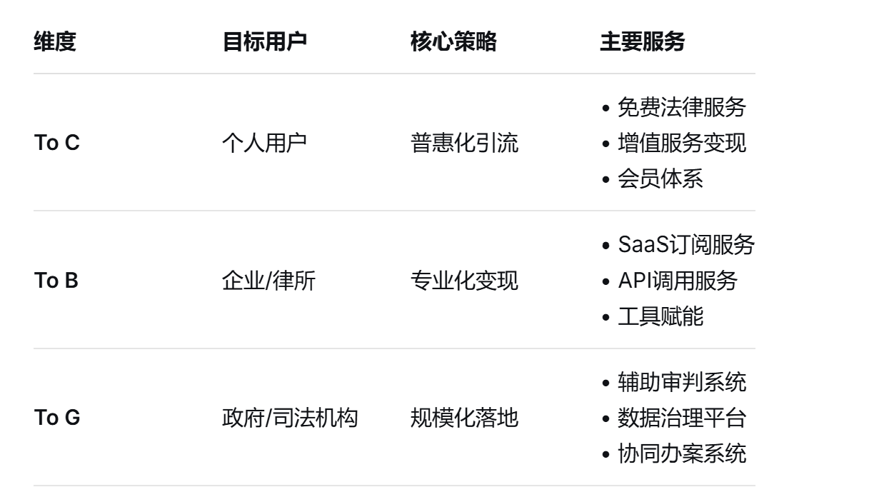
表1：商业模式整体架构
5.1 To C：普惠法律服务，打造流量基石
采用“免费增值”（Freemium）模式，以零门槛、轻量化的基础服务打破个人用户接触法律服务的壁垒，快速积累海量精准用户流量池；再通过分层级、高价值的增值服务实现商业转化，同时深度沉淀真实用户的案件数据、咨询偏好、需求痛点等核心信息，反哺算法模型的迭代优化，形成“用户增长-数据积累-产品优化-体验提升”的正向循环。
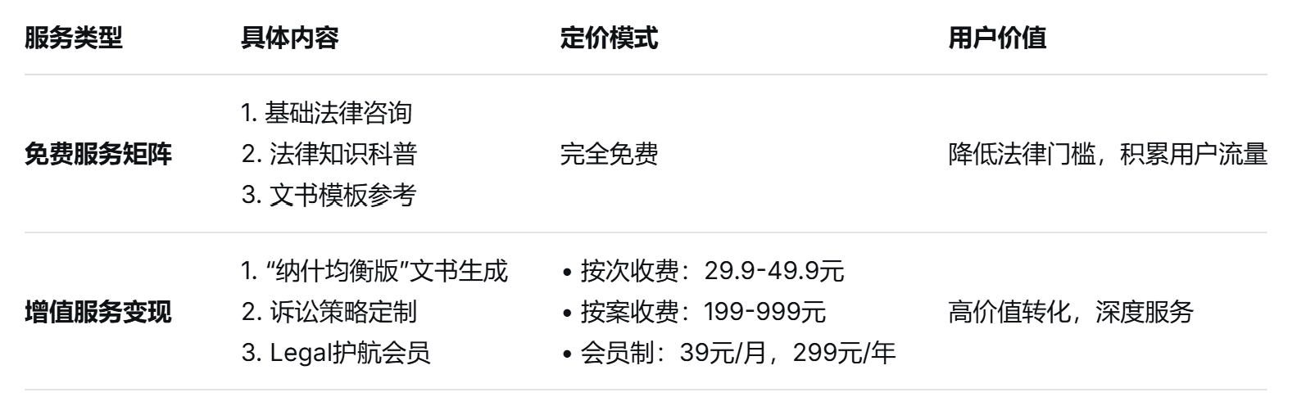
表2：To C服务矩阵
5.1.1 免费服务矩阵
- 基础法律咨询：提供7×24小时在线智能问答，针对婚姻家庭、劳动纠纷、民间借贷等高频民事案件，通过多轮交互梳理核心事实，为用户提供初步法律分析、权利义务说明及诉讼路径建议，解决“不懂法、不知如何维权”的痛点。
- 法律知识科普：建立轻量化法律知识库，涵盖典型案例、诉讼流程指引、证据准备清单等内容，以图文、短视频等形式呈现，降低法律认知门槛，增强用户粘性。
- 文书模板参考：提供起诉状、答辩状等标准化法律文书基础模板，满足用户初步撰写需求，并为后续增值服务创造转化机会。
5.1.2 增值服务变现
- “纳什均衡版”文书生成：针对有明确诉讼需求的用户，基于Trinity-Loop博弈架构生成经虚拟对抗优化的高胜率法律文书（含 Legal-CD 生成的起诉状、Legal-DD 生成的答辩状等），按次收费。起诉状、答辩状等定价29.9元/份；上诉状、再审申请书等定价49.9元/份。每份文书均附带Justicia引擎提供的多维评测报告，包含 DOC（信息完备度）、FOR（格式合规性）、REA（逻辑对抗性）分级，直观呈现文书质量。
- 诉讼策略定制：针对复杂案件用户，提供“一对一”策略定制服务，结合案件细节生成个性化攻防策略手册（涵盖 Legal-CD的起诉策略、Legal-DD的抗辩策略逻辑），包含证据链构建、庭审答辩要点、风险规避方案等内容，根据案件复杂度分级定价，每次199–999元。
- 付费会员体系：推出“Legal护航会员”，月费39元、年费299元。会员享有无限次基础文书生成（含Legal-CD、Legal-DD基础功能）、优先咨询通道、复杂案件策略折扣、庭审模拟体验等权益，锁定高价值用户长期价值。
5.2 To B：专业法律服务，深挖商业价值
面向律所、企业法务部门、法律科技公司等专业机构，聚焦行业“内卷严重导致盈利空间压缩、重复性工作多导致效率低下、复杂案件策略规划难度大”的核心痛点，提供“工具赋能+效率提升+生态协同”的SaaS订阅与API调用服务，构建稳定、高客单价的B端收入来源，同时借助B端机构的专业背书提升平台行业影响力。
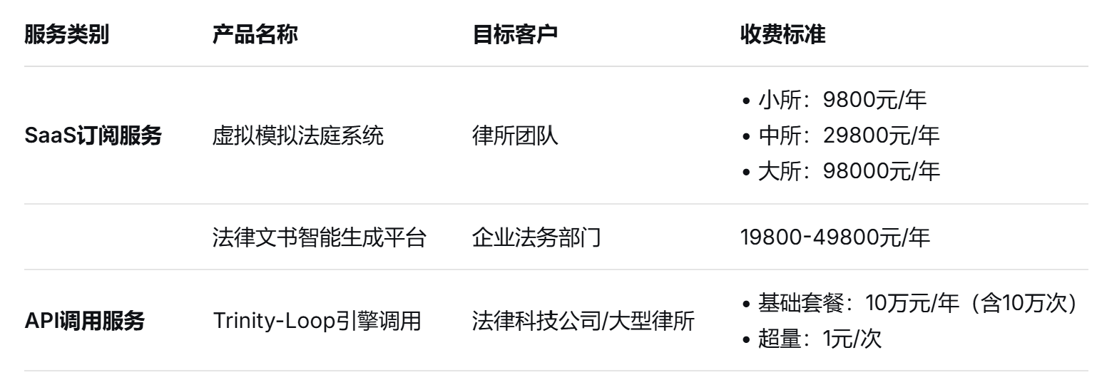
表3：To B服务结构
5.2.1 SaaS 订阅服务
- “虚拟模拟法庭” 系统：为律所团队提供庭前预演平台，深度融合Legal-CD（起诉方模拟）与Legal-DD（答辩方模拟）的核心博弈逻辑，支持上传案件材料后，系统自动生成模拟对方律师，基于Trinity-Loop博弈架构进行多轮对抗演练，覆盖时效抗辩、证据异议、法律适用争议等核心场景，协助律师查漏补缺、优化策略。定价按团队规模分级：小型律所（1–10人）年费9800元；中型律所（11–50人）年费 29800 元；大型律所（50人以上）年费98000元。均包含无限次模拟、自定义对抗规则、团队协作管理等功能。
- 法律文书智能生成平台：面向企业法务部门，整合Legal-CD与Legal-DD的文书生成能力，提供贴合企业需求的专项场景文书生成系统，支持合同纠纷、劳动仲裁、知识产权维权等场景的一键生成，可对接企业内部法务系统，实现案件数据同步与文书标准化管理。年费19800–49800元，根据企业规模与定制需求分级定价。
5.2.2 API 调用服务
向大型律所、法律科技公司等开放 Trinity-Loop 博弈引擎、Justicia 评测引擎等核心能力接口，支持客户将元弈言枢的智能能力（含Legal-CD的起诉策略生成、Legal-DD 的抗辩漏洞挖掘、Legal-CI 的证据链校验逻辑）嵌入自有系统（如律所办案平台、企业合规系统）。按调用量收费，基础套餐10万元/年（含 10 万次调用），超出部分按1元/次计费，并提供专属技术对接与维护支持。

5.3 To G：智慧司法服务，实现规模化落地
面向法院、司法行政部门、检察院等政府司法机构，聚焦“案多人少矛盾突出、司法数据利用效率低、跨区域协同办案难度大”的行业痛点，以“项目定制开发+政府采购服务”为核心模式，提供一体化智慧司法解决方案。通过服务政务场景，不仅实现规模化收入变现，更借助政务背书显著提升品牌公信力，为To C、To B业务的拓展奠定基础。

表4：To G服务结构
5.3.1 简易程序辅助系统
基于Legal-CI的核心功能，为基层法院民事简易程序案件提供定制化辅助审判系统，支持庭审流程智能引导、证据链逻辑自动校验、判决书说理部分生成等功能，有效缩短法官办案周期。收费采用“基础服务费+按件计费”模式：基础服务费根据部署与定制开发工作量，定价50万–200万元/院；按件计费针对系统辅助生成有效文书的案件，每件50元，实现与法院办案量的共赢。
5.3.2 司法数据治理与分析平台
为司法行政部门提供未成年人犯罪、劳动纠纷、婚姻家庭纠纷等专项领域的数据治理与分析服务。基于元弈言枢案例库与算法模型（融合三大产品的场景数据与博弈逻辑），生成司法治理报告与风险预警信息，为政策制定提供数据支持。采用项目制收费，根据服务周期与分析深度定价，每个项目100万–500万元。
5.3.3 跨区域协同办案系统
针对多部门协同办案需求，开发跨法院、跨司法机关的协同办案平台，整合Legal-CI的庭审协同与数据安全共享能力，实现案件数据安全共享、文书在线流转、协同对抗分析等功能。按区域覆盖规模与服务年限收费，采用政府采购模式，年均服务费200万–1000万元/区域。

6. 运营与增长（Operations & Growth）
元弈言枢基于行业特性与自身核心优势，制定 “三阶递进” 的中长期增长策略，明确各阶段核心目标、关键任务与实施路径。从初期的产品市场契合度（PMF）验证与种子用户积累，到中期的数据护城河构建与规模化变现，再到长期的行业标准确立与生态引领，逐步实现“技术影响力-市场占有率-行业话语权”的跨越，为项目可持续增长提供坚实保障。
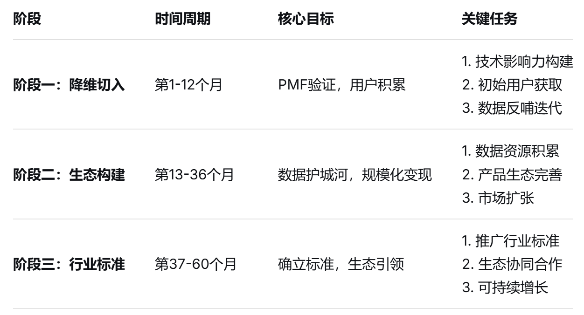
表5：元弈言枢增长三阶段规划
6.1 阶段一：降维切入（PMF 验证，1–12个月）
目标：验证产品市场契合度（PMF），积累初始用户与数据，建立初步技术影响力。
6.1.1 技术影响力构建
- 高校产学研合作：与国内顶尖法学院、计算机学院共建“法律人工智能联合实验室”，开展计算法学、博弈论在法律领域的应用研究（聚焦多智能体协同、法律博弈推演等核心方向），发表学术论文与技术白皮书，提升行业学术认可。同时将Legal-CD、Legal-DD的核心功能纳入高校法律实务课程，培养潜在用户。
- 开源社区渗透：在 GitHub、Gitee 等平台发布LACP协议基础版、Justicia 评测引擎核心算法框架等开源资源，吸引法律科技开发者参与共建，形成技术社群，扩大品牌技术影响力。
- 行业赛事参与：参加 “中国国际大数据产业博览会”“全球人工智能产品应用博览会” 等行业展会与赛事，展示元弈言枢的多智能体协同创新价值，重点呈现Legal-CD的高胜率文书生成、Legal-DD的精准漏洞挖掘能力，争取奖项背书，吸引早期合作伙伴与投资关注。
6.1.2 初始用户获取与数据积累
- 轻量化产品上线：优先上线微信小程序“元弈言枢普惠版”，聚焦民间借贷、劳动纠纷等高频民事案件，以“29.9 元生成高胜率起诉状”“免费法律问答”为卖点，通过微信生态、抖音、小红书等进行内容营销，制作“诉讼避坑指南”“文书撰写技巧”等短视频，低成本获取C端用户。目标12个月内积累用户10万人。
- 用户数据反哺迭代：建立用户反馈闭环，通过小程序问卷、在线客服、用户访谈收集意见，结合用户案件数据与文书生成效果，优化Trinity-Loop博弈架构与Justicia评测引擎，完成3–5轮核心功能迭代，重点提升Legal-CD的事实挖掘精准度与Legal-DD的抗辩策略有效性。
- 种子用户运营：筛选 1000 名核心种子用户（含个人用户、律师、法官），提供免费增值服务（含 Legal-CD、Legal-DD 的付费功能体验、Legal-CI 的基础审判辅助服务）与专属客服，邀请参与产品内测与功能共创，推动口碑传播。
6.2 阶段二：生态构建（数据护城河，13–36个月）
目标：扩大用户规模，构建数据壁垒，完善产品生态，实现规模化变现。
6.2.1 数据资源积累与优化
- 律所合作共建案例库：与50家以上中小型律所、10家头部律所合作，引入真实脱敏案卷数据（目标累计10万+件），用于模型红蓝对抗训练，提升 Legal-CD、Legal-DD 在复杂案件场景的适配性，强化 Legal-CI 的证据链校验与判决说理能力。同时为合作律所提供免费试用与数据标注补贴，形成“数据–模型–产品”正向循环。
- 用户行为数据深度挖掘：基于C端用户的咨询记录、文书生成偏好等构建用户画像，实现精准营销与个性化推荐；基于B端使用数据，分析律师办案习惯与痛点，优化Legal-CD的策略生成逻辑、Legal-DD的漏洞挖掘维度及 Legal-CI 的审判辅助功能。
6.2.2 产品生态完善
- 建立“法律Prompt 集市”： 面向律师、学者、开发者开放 Prompt 创作与交易平台，用户可上传并交易针对特定案件类型的优质 Prompt（适配Legal-CD、Legal-DD、Legal-CI的不同场景需求），平台抽取20%–30%佣金。官方筛选优质 Prompt 纳入核心数据库，提升模型响应精准度，构建共建共享生态。
- 产品矩阵拓展：在核心产品（Legal-CD、Legal-DD、Legal-CI）基础上，推出“劳动纠纷智能办案助手”“知识产权维权专属系统”等专项场景产品，满足细分需求。
6.2.3 市场扩张与品牌建设
- B端渠道拓展：组建销售团队，面向律所、企业法务开展地推与线上推广，举办“法律科技赋能实务”主题沙龙、行业研讨会，拓展 B 端付费用户。目标36个月内签约 B 端用户500家以上。
- 品牌IP打造：邀请法律界知名人士与KOL进行产品推荐，发布《中国法律智能服务行业白皮书》，提升行业话语权；通过权威媒体（如《法治日报》《检察日报》）报道，突出元弈言枢在智慧司法领域的创新应用（含 Legal-CI 的法院落地案例），增强品牌公信力。
6.3 阶段三：行业标准（壁垒形成，37–60个月）
目标：确立行业标准，构建生态壁垒，实现从“产品提供商”向“行业基础设施服务商”转型。
6.3.1 推广行业标准与规范
- LACP 协议推广：联合行业协会、司法机关、高校及科技企业，成立“法律智能体协同发展联盟”，推动LACP协议成为行业公认标准，规范技术研发与数据交互，占据技术制高点。
- Justicia评测标准输出：将Justicia多维评测引擎（DOC信息完备度、FOR格式合规性、REA 逻辑对抗性）作为法律智能文书的行业评测标准，向司法机关、律所、企业推广应用，增强行业壁垒，凸显元弈言枢产品的质量优势。
6.3.2 生态协同与跨界合作
- 构建协同生态：深化与司法机关合作，参与智慧司法政策制定，推动Legal-CI在各级法院的规模化部署；与高校联合培养复合型人才；与科技企业整合算力与云服务；与社会组织合作推广普惠法律服务，扩大Legal-CD、Legal-DD的社会覆盖面。
- 跨界业务延伸：探索与电商、招聘等互联网平台合作，嵌入Legal-CD、Legal-DD的法律纠纷预处理模块；拓展海外市场，针对东南亚、欧美等地推出本地化产品版本，实现全球化布局。
6.3.3 可持续增长保障
- 技术持续创新：设立“法律人工智能创新研究院”，投入研发资源探索多模态法律智能、量子计算在法律博弈中的应用等前沿方向，保持技术领先。
- 商业模式升级：在现有收入基础上，拓展数据服务、高端定制解决方案，探索“平台佣金+广告收入+增值服务”复合盈利模式。
- 行业生态引领：通过标准制定、生态协同与技术壁垒，占据法律智能服务市场30%以上份额，成为行业领导者，最终实现“让优质法律服务像水电一样触手可及”的项目使命。

